Федеральное государственное автономное образовательное учреждение высшего образования «Санкт-Петербургский государственный университет аэрокосмического приборостроения».
КАФЕДРА №412
ОТЧЕТ
ЗАЩИЩЕН С ОЦЕНКОЙ
ПРЕПОДАВАТЕЛЬ
доцент, канд. тех. наук |  | подпись, дата |  | Е.Л. Турнецкая
должность, уч. степень, звание |  | подпись, дата |  | инициалы, фамилия

ОТЧЕТ О ЛАБОРАТОРНОЙ РАБОТЕ №1
ЗНАКОМСТВО С МЕНЕДЖЕРОМ ЗАМЕТОК OBSIDIAN

по курсу: Информатика
РАБОТУ ВЫПОЛНИЛ
СТУДЕНТ гр. | №4621з |  |  |  | Самойленко В.А.
 |  |  | подпись, дата |  | инициалы, фамилия
Санкт-Петербург 2026
Цель работы: получение практических навыков по работе с менеджером заметок OBSIDIAN.
Obsidian – это современный менеджер заметок, который ориентирован
на создание и организацию взаимосвязанной информации. Его концепция
основана на принципах заметок с гиперссылками, что делает его отличным
выбором для ученых, писателей, исследователей и всех, кому важна глубокая
связь между разными фрагментами информации.
Особенности Obsidian:
- Гибкость и кастомизация рабочего пространства. Obsidian
поддерживает множество плагинов, которые позволяют расширить
функционал менеджера и изменить его графические интерфейсы
- Граф знаний – Все заметки хранятся в определённой иерархии.
Структура Obsidian
В Obsidian существуют три основных объекта, с которыми работает
пользователь:
- Хранилище – альтернатива репозиторию, в данном объекте
создаётся отдельное пространство, где хранится основная
информация, введённая пользователями
- Папка – стандартная папка, создаваемая в хранилище, в которой
могут хранится различные файлы
- Заметка – markdown файл, в котором пользователь хранит
необходимую ему информацию. Заметки поддерживают Markdown
разметку, которая позволяет красиво и удобно оформлять любую
информацию, начиная с изображений, заканчивая формулами и
программным кодом

ПОРЯДОК ВЫПОЛНЕНИЯ РАБОТЫ

Задание 1. Установка Obsidian
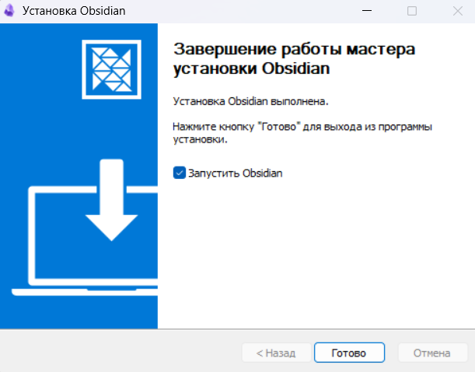
Рисунок 1 - Итог установки Obsidian

Задание 2. Создание первого хранилища
После установки, было создано новое хранилище.
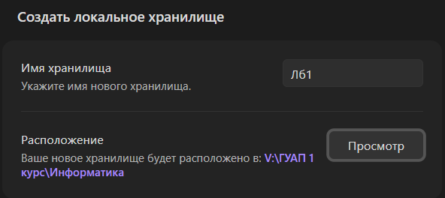
Рисунок 2 - Создание хранилища

В итоге после выбора места и создания хранилища, стала доступна рабочая зона Obsidian.
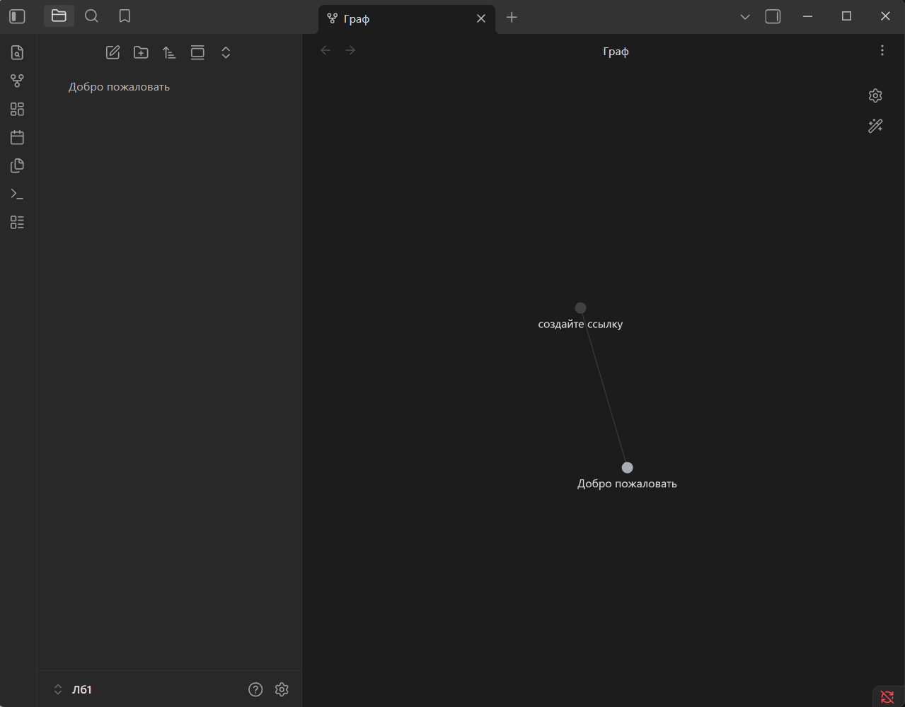
Рисунок 3 - Рабочая зона

Упражнение 1: Подготовка файлового пространства к работе
В первом упражнении была создана папка, а в нее помещена заметка с произвольным текстом и прикрепленной фотографией.
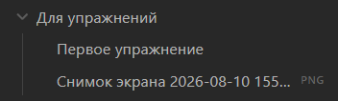
Рисунок 4 - Файловое пространство

В заметку был добавлен произвольный текст и изображение.
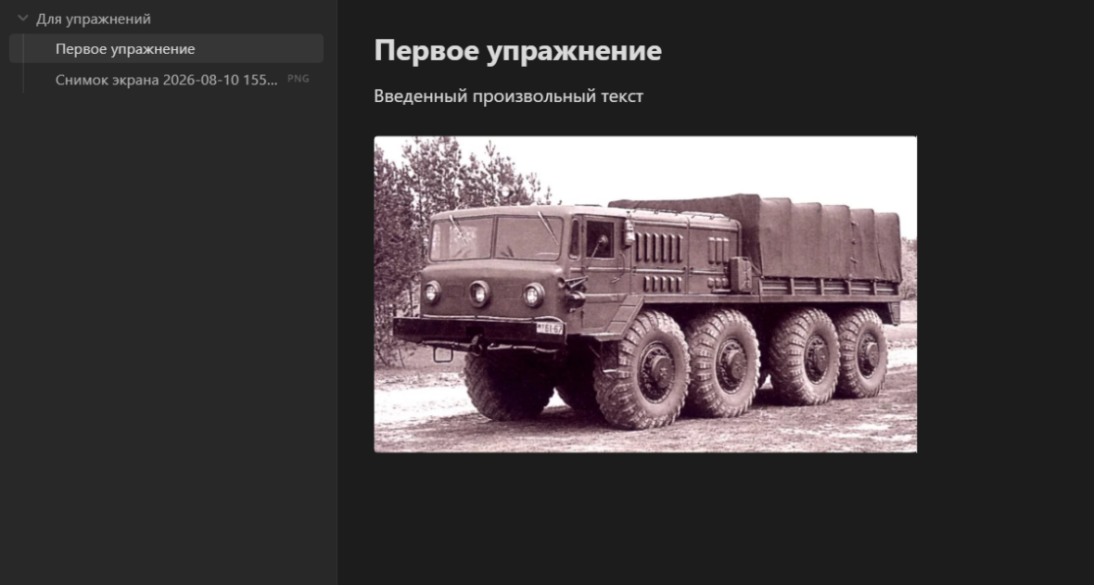
Рисунок 5 - Заметка
Упражнение 2: Ссылка на объекты
Далее была саздана заметка текущего дня, в которую добавили ссылки на «Первое упражнение» и «Вставленный рисунок».
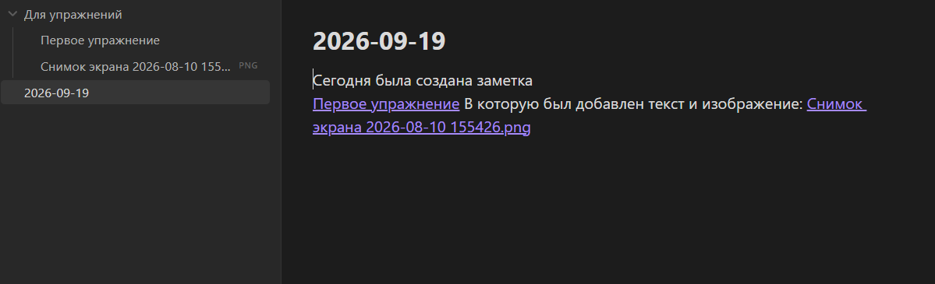
Рисунок 6 - Заметка текущего дня

Также, заметка текущего ня была перемещена в папкук «Логи».
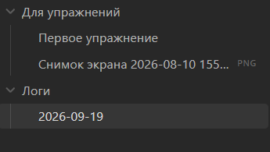
Рисунок 7 - Папки хранилища
Упражнение 3: Отображение графа
В разделе графа включаем фильтр «Вложения», таким образом отображая все связи между заметками.
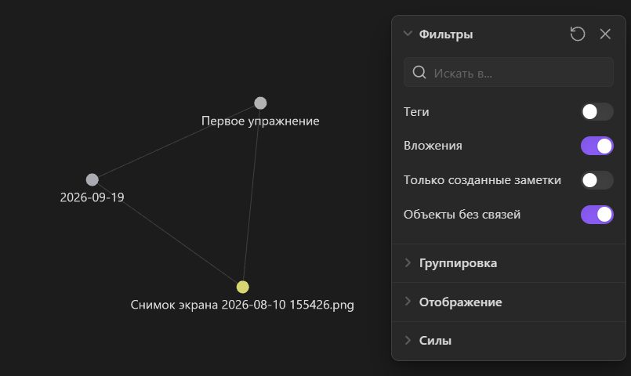
Рисунок 8 - Отображения Графа

Упражнение 4: Создание холста
В создании холста была вписана дата и добавлена первая заметка, таким образом можно вести своеобразный трекер выполненных задач, с визуализацией полученных результатов.
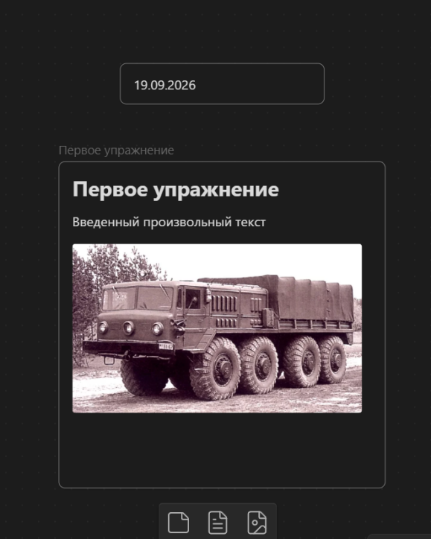
Рисунок 9 - Созданный холст
ВЫВОД
В ходе выполнения лабораторной работы были получены практические навыки работы с менеджером заметок Obsidian. Была установленна программа, созданы новое локальные хранилищя, а также была освоена его базовая структура, включающая папки и заметки. В процессе работы были получены знания по созданию заметок с произвольным текстом и изображениями, а также установкой связи между различными объектами с помощью ссылок. Кроме того, был изучен режим отображения графа, который позволяет визуализировать связи между заметками и вложениями, а также освоено создание холста для удобной организации информации и отслеживания задач. Таким образом, цель работы была достигнута, а задачи выполнены.

СПИСОК ИСПОЛЬЗОВАННЫХ ИСТОЧНИКОВ
Методические указания по выполнению лабораторной работы по дисциплине «Информатика».

